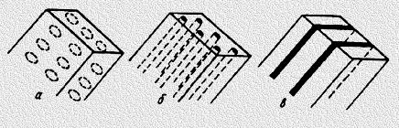

Схемы строения композиционных материалов:
а) дисперсноупрочненные; б) волокнистые; в) слоистые

1 Композиционный материал

Как пишет в одной из своих работ профессор МТИ Альберт Дитц,…
… где непрерывные волокна из целлюлозы находятся в более пластичной матрице с низким модулем (рис. 1).

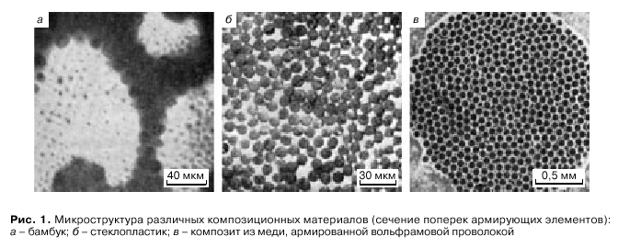

2 СТРУКТУРА И СВОЙСТВА КОМПОЗИЦИОННЫХ МАТЕРИАЛОВ
В табл. 1, 2 приведены характеристики различных матричных материалов для получения волоконных композиционных материалов, а также данные о свойствах наиболее употребительных волокон. Следует подчеркнуть, что для жаропрочных материалов в качестве волокон наибольший интерес представляют собой нитевидные кристаллы различного состава и поликристаллические керамические волокна. Наряду с ними широкое применение находят также металлические волокна (проволоки) из сплавов и благородных металлов (рис. 2). ….

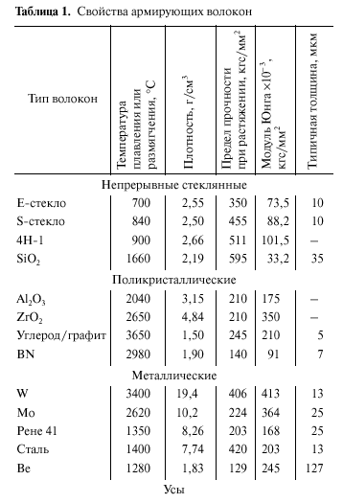
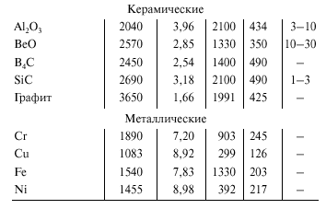

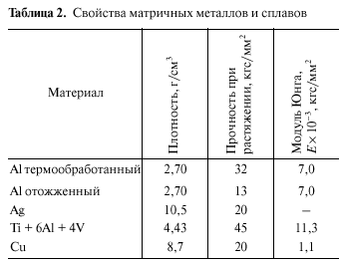

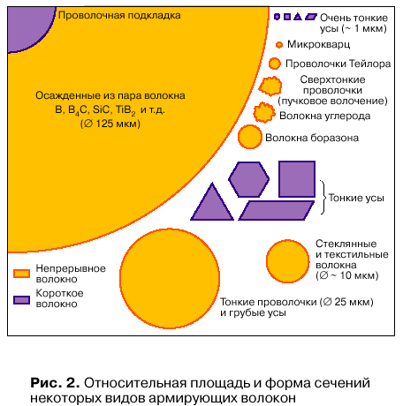

ПУТИ ПОЛУЧЕНИЯ
КОМПОЗИЦИОННЫХ МАТЕРИАЛОВ
Как правило, все процессы включают предварительное получение заготовок, которые потом превращаются в изделия или полуфабрикаты путем их опрессовки, прокатки, протяжки через фильеру, диффузионной сварки и др. К числу наиболее освоенных методов их получения относятся пропитка пучков волокон расплавами металлов, электроосаждение (или осаждение из паров), смешение с порошком металла (с последующим прессованием или спеканием) (рис. 3). …
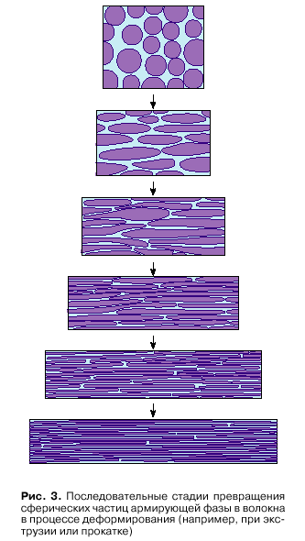

… В настоящее время описан достаточно широкий круг таких материалов на алюминиевых, титановых, железных, нихромовых и других матрицах с использованием как металлических, так и оксидных армирующих волокон (табл. 3, 4). Для оценки ожидаемой прочности таких КМ широко используется уравнение смесей (sКМ , sВОЛ , sМ - прочности соответственно композиционного материала, волокон, матрицы; VВОЛ , VМ - объемные доли волокон и матрицы)…
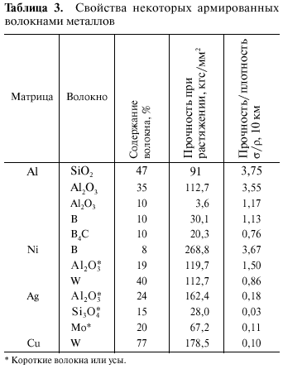
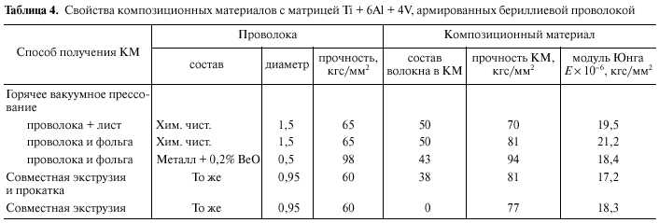

…Для эвтектического сплава Ni-NbC (11 об.%) средняя прочность волокон 586 кгс/мм2, эти же волокна, выделенные путем растворения матрицы, обладали прочностью 1030 кгс/мм2, что свидетельствует о высоком совершенстве нитевидных кристаллов, формирующихся в процессе направленной кристаллизации эвтектики (рис. 4). К преимуществам таких КМ следует отнести простоту их изготовления - нет необходимости отдельного изготовления усов, исчезают трудности, связанные с их использованием. Высокие значения прочности связи на поверхности раздела, отсутствие окисных слоев обеспечивают высокую термическую устойчивость - возможность длительной работы при повышенных температурах. Однако для таких КМ характерно постоянство объемной доли эвтектической фазы, что делает невозможным воздействие на свойства путем изменения состава. Кроме того, для реализации плоского фронта кристаллизации необходимо использовать высокочистые вещества, так как примеси этому препятствуют…
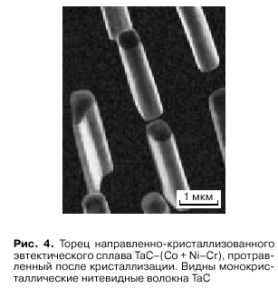

СТРУКТУРА НКМ
Нанокристаллические материалы - это одно- или многофазные поликристаллы с размером зерна от 1 до 15 нм. В таких материалах от 2 до 50% объема приходится на межзеренные или межфазные границы. Многие ученые считают, что структурное состояние атомов, составляющих межзеренные или межфазные границы, отличается от структурного расположения атомов не только в кристаллах, но и в аморфных твердых телах. Разупорядоченная структура границ зерен или межфазных границ в НКМ может быть подобна газообразному беспорядку расположения атомов в пространстве [1]. Схематическое расположение атомов в двумерном пространстве нанокристаллического материала представлено на рис. 1…

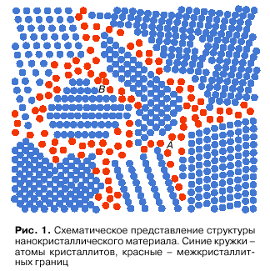

МАГНИТНЫЕ СВОЙСТВА НКМ
…Коэрцитивное поле Hc наночастиц также зависит от размера. На рис. 2, взятом из [8], видно, что кристаллы размером 4 нм имеют почти нулевые значения Hc . Считают, что такие низкие значения коэрцитивного поля обусловлены влиянием тепловых эффектов, которые переводят магнитный порядок в парамагнитное состояние. Максимальное значение Hc для нанокристаллических ферромагнетиков наблюдается тогда, когда частица является однодоменной. Экспериментальные данные и теоретические оценки почти совпадают и показывают, что для железа при комнатной температуре значение Hc максимально при размерах кристалликов 20-25 нм. Отсюда следует, что нанокристаллические ферромагнетики являются перспективными материалами для запоминающих устройств с высокой информационной плотностью…
